INFORME DE FISCALIZACIÓN AMBIENTAL

INSPECCIÓN AMBIENTAL

POZO ARIDOS EL MANZANO

DFZ-2016-3104-IV-RCA-IA

 | Nombre | Firma
Aprobado | Rubén Verdugo Castillo
Revisado | Claudia Pastore Herrera
Elaborado | Pía Valenzuela Marín

Tabla de Contenidos
Tabla de Contenidos 2
1. RESUMEN. 4
2. IDENTIFICACIÓN DEL PROYECTO, INSTALACIÓN, ACTIVIDAD O FUENTE FISCALIZADA 5
2.1. Antecedentes Generales 5
2.2. Ubicación y Layout 6
3. INSTRUMENTOS DE GESTIÓN AMBIENTAL QUE REGULAN LA ACTIVIDAD FISCALIZADA. 8
4. ANTECEDENTES DE LA ACTIVIDAD DE FISCALIZACIÓN. 9
4.1. Motivo de la Actividad de Fiscalización. 9
4.2. Materia Específica Objeto de la Fiscalización Ambiental. 9
4.3. Aspectos relativos a la ejecución de la Inspección Ambiental. 9
4.3.1. Primer día de inspección 9
4.3.2. Esquema de recorrido 10
4.3.3. Detalle del Recorrido de la Inspección. 10
5. HECHOS CONSTATADOS. 11
5.1. Manejo de Emisiones Atmosféricos 11
Fotografía 1. 13
Fotografía 2 13
Fotografía 3. 13
Fotografía 4. 13
Fotografía 5. 14
Fotografía 6 14
Fotografía 7. 18
Fotografía 8 18
Fotografía 9. 18
Fotografía 10. 18
Fotografía 11. 19
Fotografía 12 19
Fotografía 13. 19
6. OTROS HECHOS. 25
Tabla 2. 25
Fotografía 31. 25
7. CONCLUSIONES. 26
8. DOCUMENTACIÓN SOLICITADA Y ENTREGADA. 27
9. ANEXOS. 28

RESUMEN.

El presente informe da cuenta de los resultados de las actividades de fiscalización ambiental realizada por la Superintendencia del Medio Ambiente originada por 2 denuncias en contra del proyecto “Proyecto Extracción de áridos e Instalaciones asociadas: Pozo El Manzano” además de incluir el análisis de información de documentos enviados por el titular en respuesta a resolución N° 846 de Septiembre de 2015 de la División de Sanción y Cumplimiento de la SMA en la que se requirieron antecedentes al titular. La actividad de inspección fue desarrollada durante el día 11 de agosto de 2016.

El proyecto consiste en la extracción de áridos del Pozo de extracción El Manzano, ubicado en la IV región de Coquimbo, en el límite de las comuna de Coquimbo y Andacollo, en el sector denominado “El Manzano”, la extracción realizada por la Empresa Sacyr S.A es del orden de 790.000 m³, de los cuales 190.000 m³ son material de rechazo, extrayéndose efectivamente 600.000 m³ de áridos, los cuales se extraen del interior del lecho quebrada La Cortadera.
El proyecto considera la instalación de una planta de chancado, necesaria para la fabricación de base chancada y áridos de distintas granulometrías, así como la instalación de una planta de asfalto para la producción de aglomerado.
Los materiales extraídos y procesados se utilizarán en la construcción de la nueva calzada y el mejoramiento de la Ruta 43 tramo Ovalle-La Serena, obra pública correspondiente a la Concesión para el Mejoramiento y Conservación de la Ruta 43 de la Región de Coquimbo (actividad y obra que no son parte del presente proyecto).

Las materias relevantes objeto de la fiscalización incluyeron manejo de emisiones atmosféricas y emisiones de Ruido.

Entre los hechos constatados se identifican los siguientes hallazgos: La humectación de las vías de circulación se realiza con una frecuencia menor a la establecida en la RCA y no es posible constatar la humectación del camino entre el pozo de extracción y la planta; Las cintas transportadoras no se encuentran completamente encapsuladas y se constató la presencia de tramos en los que no se encontraba funcionando la aplicación de agua; La cinta transportadora para el material de granulometría superior a 18 mm no se encuentra encapsulada; No existe el sistema de lavado de ruedas de camiones que salen de la planta; Los procesos de mezcla no se realizan en condiciones húmedas; No se realiza el riego de acopio de materiales, indicado en la DIA del Proyecto y finalmente el titular no ha actualizado la información referente al Estado o fase en que se encuentra su proyecto o actividad.

IDENTIFICACIÓN DEL PROYECTO, INSTALACIÓN, ACTIVIDAD O FUENTE FISCALIZADA

Antecedentes Generales

Identificación de la actividad, instalación, proyecto o fuente fiscalizada: Pozo Áridos El Manzano.

Región: IV REGIÓN DE COQUIMBO | Ubicación específica de la actividad, proyecto o fuente fiscalizada: El sitio del proyecto se localiza al interior de un terreno de 18.182 hectáreas correspondiente al bien privado denominado Comunidad Agrícola Cuesta El Manzano. El sitio del proyecto, se encuentra ubicado a la altura del Km 58 de la Ruta 43, en el cruce con la Ruta D-51, que lleva hacia la localidad de Andacollo. Desde este cruce ingresa hasta el Km 3.7 aproximadamente para tomar la Ruta D-323. El área del proyecto se encuentra a la altura del Km 1.4 de esta última vía.
Provincia: El Elqui

Comuna: Coquimbo - Andacollo
Titular de la actividad, instalación, proyecto o fuente fiscalizada: SACYR CHILE S.A | RUT o RUN: 96786880-9
Domicilio titular: Avenida Isidora Goyenechea 2800 Oficina 2401 Piso 24 Edificio Titanium-La Portada. Santiago. | Correo electrónico: blopezd@sacyr.cl
 | Teléfono: 56-223556800
Identificación del representante legal: Manuel Crespo Manchaantonio - Francisco Belmonte Sánchez | RUT o RUN: 24.361.373-6; 25.005.054-2
Domicilio representante legal: Avenida Isidora Goyenechea 2800 Oficina 2401 Piso 24 Edificio Titanium-La Portada. Santiago. | Correo electrónico: blopezd@sacyr.cl
 | Teléfono: 56-223556837
Fase de la actividad, proyecto o fuente fiscalizada: Operación.

Ubicación y Layout

Figura 1. Mapa de ubicación local (Fuente: Google Earth).
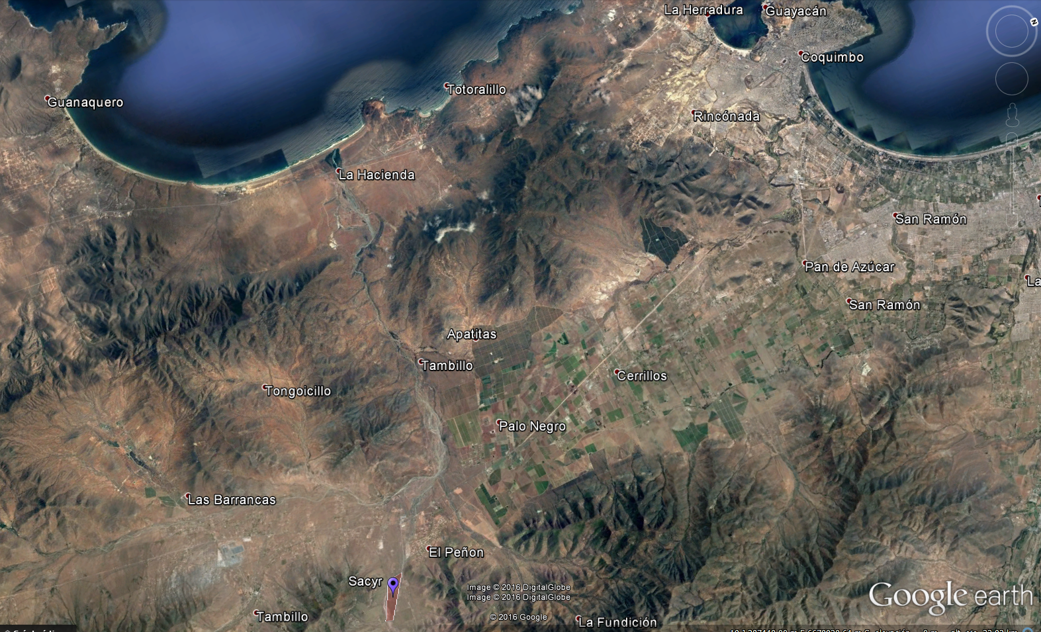
Coordenadas UTM de referencia (En DATUM WGS 84)
Datum: WGS 84 | Huso: 19 | UTM N: 6.661.945 | UTM E: 287.904
Ruta de acceso: Desde La Serena se debe tomar la calle Balmaceda, ruta D-43 hasta la intersección de la ruta D-51 hasta el cruce con la ruta D-43, Desde este cruce ingresa hasta el Km 3.7 aproximadamente para tomar la Ruta D-323. El área del proyecto se encuentra a la altura del Km 1.4 de esta última vía.

Figura 2. Layout del proyecto (Fuente: Entregado por el titular durante la Fiscalización).

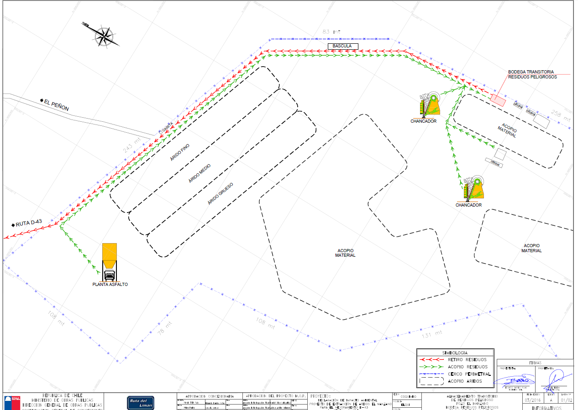

INSTRUMENTOS DE GESTIÓN AMBIENTAL QUE REGULAN LA ACTIVIDAD FISCALIZADA.

Identificación de Instrumentos de Gestión Ambiental que regulan la actividad, proyecto o fuente fiscalizada.

N° | Tipo de instrumento | N°/  Descripción | Fecha | Comisión / Institución | Nombre de la actividad, proyecto o fuente regulada | Comentarios | Instrumento fiscalizado
1 | RCA | 145 | 19-11-2014 | Servicio de Evaluación Ambiental Región de Coquimbo. | Proyecto Extracción de áridos e Instalaciones Asociadas: Pozo El Manzano. | Sin Pertinencias | SI

ANTECEDENTES DE LA ACTIVIDAD DE FISCALIZACIÓN.

Motivo de la Actividad de Fiscalización.

Motivo:  No Programada) | Descripción del motivo:  Denuncia

Materia Específica Objeto de la Fiscalización Ambiental.

- Emisiones Atmosféricas
- Emisiones de ruido

Aspectos relativos a la ejecución de la Inspección Ambiental.

Primer día de inspección

Fecha de realización: 11 agosto de 2016 | Hora de inicio:09:30 |  | Hora de finalización:12:00
Fiscalizador encargado de la actividad: Pía Valenzuela Marín |  |  | Órgano: SMA
Fiscalizadores participantes:  Andrea Masuero Cortes |  |  | Órgano:  SMA
Existió oposición al ingreso: No |  | Existió auxilio de fuerza pública: No
Existió colaboración por parte de los fiscalizados: Si |  | Existió trato respetuoso y deferente: Si
Entrega de antecedentes solicitados: Si |  | Entrega de acta: Si, Anexo 1
Observaciones: No hay.

Esquema de recorrido

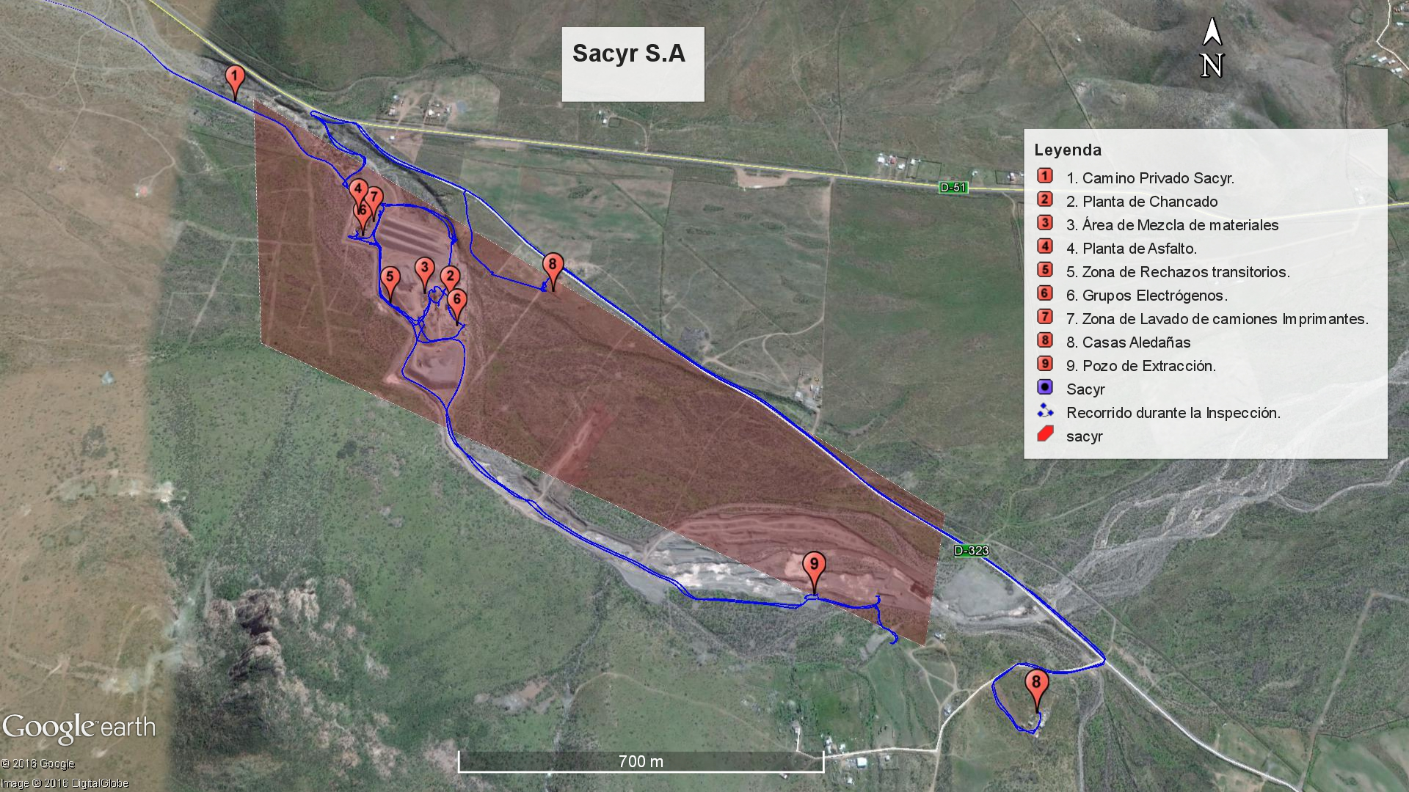

Detalle del Recorrido de la Inspección.

N° de estación | Nombre del sector | Descripción estación
1 | Camino Interno Sacyr S.A | Camino privado de acceso desde la ruta D 43 hacia instalaciones de Sacyr.
2 | Planta de Chancado. | Planta de molienda del material.
3 | Zona de Mezcla de materiales. | Área de la planta donde es posible mezclar distintas granulometrías para obtener material deseado.
4 | Planta de Asfalto. | Planta aglomeradora.
5 | Zona de Rechazos transitorios. | Zona de acopio de material que no es procesado en la planta.
6 | Grupos electrógenos. | Grupos generadores de energía eléctrica tanto en la planta de Asfalto como en el Chancador.
7 | Zona de Lavado de camiones Imprimantes. | Zona Habilitada para el futuro lavado de camiones imprimantes.
8 | Casas aledañas | Casas aledañas a la planta que cuentan con medias de mitigación implementadas por la empresa.
9 | Pozo de Extracción. | Cantera desde donde son extraídos los áridos para su procesamiento en planta.

HECHOS CONSTATADOS.

Manejo de Emisiones Atmosféricas

Número de hecho constatado: 1 | Estación N°: 1
Documentación solicitada y entregada:
- Registro diario de Humectación desde junio 2016 a la fecha, con detalles de cantidad de agua utilizada, hora de humectación, frecuencia, lugar de humectación y distancia humectada. Incluir registro control de suministro de agua industrial (Planilla Excel y comprobante) y control de ingreso de camiones aljibe correspondientes al proyecto (Control de garita)
- Minuta registro fotográfico de medidas de mitigación de emisiones atmosféricas.
Exigencias:
DIA Anexo 9
Acceso al predio: La salida del recinto es directa hacia la ruta D-115, sin embargo se habilitará camino particular del Proyecto a través de terreno de la Comunidad Cuesta El Manzano, de forma que se accederá directamente a la Ruta D-43. El acceso al predio estará construido en bischofita.
RCA N° 145/2014
3.1.3. Habilitación Camino de Acceso e Internos.
Para acceder al área del proyecto se habilitará un camino particular, que conectará el área del proyecto directamente con la Ruta 43. Este camino tendrá una longitud de 2,8 Km y estará estabilizado con bischofita. De igual forma, se habilitarán caminos internos estabilizados mediante humectación, con frecuencia establecida.
6.1. Control de Emisiones a la Atmósfera.
Decreto Supremo N°144/1961 del Ministerio de Salud. Establece Normas para Evitar Emanaciones o Contaminantes Atmosféricos de Cualquier Naturaleza.
Decreto Supremo N°138/2005 del Ministerio de Salud. Establece Obligación de Declarar Emisiones que Indica.
Forma de Cumplimiento: durante la construcción y operación del proyecto se implementarán las siguientes medidas de control:
• Humectación de las vías de circulación y área de faena de extracción, con camión aljibe con una frecuencia mínima de 6 veces al día. Se llevará un registro diario de humectación con detalle de: cantidad de agua utilizada, hora del día en la cual se realizará la humectación, frecuencia, lugar de humectación y distancia humectada.
• Restricción de velocidad con instalación de señalética a 20 km/h.
Considerando 11.
Que, con el objeto de facilitar la fiscalización a la que alude el artículo 64 de la Ley N°19.300, modificada por la Ley N°20.417, el titular ha presentado las siguientes fichas resumen:
Plan de cumplimiento de la legislación ambiental aplicable (Art 19, literal c)

C) CONTROL DE EMISIONES A LA ATMÓSFERA.
NORMATIVA | RELACION CON EL PROYECTO | ACCIÓN DE CUMPLIMIENTO.
Decreto Supremo N°144/1961 del Ministerio de Salud. Establece Normas para Evitar Emanaciones o Contaminantes Atmosféricos de Cualquier Naturaleza. | El cuerpo legal es aplicable a las emisiones de polvo que se puedan generar en la faena de molienda de material, así como a los vehículos y maquinarias que se utilicen en ella. | Durante la construcción y operación del proyecto se implementarán las siguientes medidas de control:  - Humectación de las vías de circulación y área de faena de extracción, con camión aljibe con una frecuencia mínima de 6 veces al día. Se llevará un registro diario de humectación con detalle de: cantidad de agua utilizada, hora del día en la cual se realizará la humectación, frecuencia, lugar de humectación y distancia humectada.  - Restricción de velocidad con instalación de señalética a 20 km/h.  - Encarpado de camiones que transporten material dentro de la faena. De igual forma se controlará a camiones que transporten material fuera de ésta.

Hechos:
Durante las actividades de inspección, se hizo ingreso a la planta por el camino particular habilitado por la empresa en el cual se constató lo siguiente:
- Se constató que el camino particular de acceso a la planta, que empalma con la ruta D-43 se encuentra con Bischofita y se observan tramos con calamina y material suelto. (Fotografía 1.y Fotografía 2)
- Se constató la existencia de señalética de velocidad máxima de 20 km/h (Fotografía 3 Fotografía 4.)
- Se constató la circulación de camiones con carpa.
- Se constató que los caminos internos de la planta se encontraban humectados.
- De acuerdo a lo indicado por el señor Matoso, el camión aljibe realiza humectación 3 veces al día, de acuerdo a los requerimientos y condiciones ambientales (Con lluvia no riega o disminuye su frecuencia), además indicó que al realizar el carguío a camiones no se realiza humectación.
- El señor Matoso indicó que el pozo de extracción no se encuentra operando puesto que tienen suficiente cantidad de base chancada para alimentar la planta. Del registro fotográfico es posible constatar que este camino no se encuentra humectado, de acuerdo a lo indicado por el señor Matoso esto se debe a que no se está realizando tránsito por este camino. (Fotografía 5. y Fotografía 6).
Resultados examen de Información:
Del examen de información de la documentación entregada por el titular, es posible indicar que:
- Con fecha 16 de septiembre de 2015, mediante la Resolución N° 846 la División de Sanción y Cumplimiento (DSC) de la SMA requirió información al titular, el cual respondió mediante carta de fecha 13 de octubre de 2015.(Anexo 2) En la oportunidad el titular adjuntó un “Registro de Humectación RCA El Manzano” mediante planilla Excel en la cual se observan registros desde mayo de 2015 a septiembre de 2015, la información contenida en la tabla corresponde a fecha, humectación en litros, registro n°, RCA, hora, frecuencia, lugar de humectación y distancia de humectación. De la información entregada por el titular es posible constatar que el camión aljibe realiza de 1 a 4 humectaciones al día. En cuanto al lugar de humectación, la planilla indica “Caminos Internos planta”, por lo que no es posible determinar si se trata de las áreas de carga, áreas de procesamiento de material. Solo menciona áreas de planta no informa humectación en áreas de extracción, en la Tabla 1. se muestra un extracto de la información enviada por el titular para el mes de mayo.
- En carta conductora de antecedentes, de fecha 18 de agosto de 2016, (Anexo 3) el titular adjunta planilla Excel con fecha, humectación el litros, N° Registro, N° RCA, hora, frecuencia, lugar de humectación, y distancia Humectada para los meses de junio y julio de 2016. De la planilla mencionada se pudo constatar que la frecuencia de humectación es tres veces al día, por otro lado no es posible constatar la humectación del camino entre el pozo de extracción y la planta, puesto que la planilla, solo indica “caminos Internos Planta” o “Llenado de estanque”.
- De la minuta fotográfica remitida por el titular es posible observar un set fotográfico con imágenes de la humectación de caminos, trabajos de encapsulamiento de cintas transportadoras con malla Raschell, instalación de barreras acústicas y cercos de malla Raschell, Encarpado de camiones y señalética de restricción de velocidad.

Registros
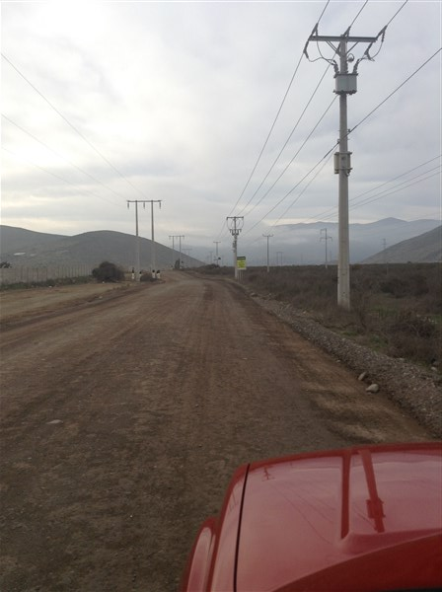 |  | 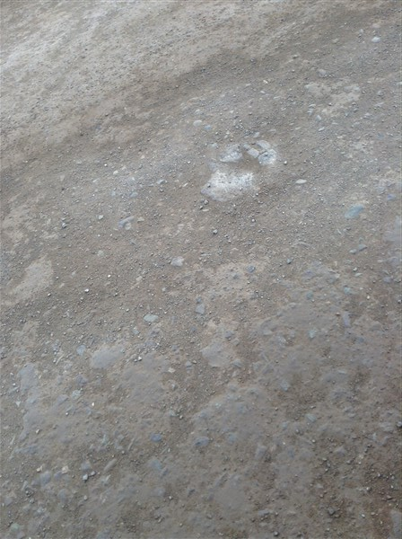
Fotografía 1. | Fecha: 11-08-2016 | Fotografía 2 | Fecha: 11-08-2016
Descripción medio de prueba: Camino Particular de Sacyr para acceso a la planta con Bischofita. |  | Descripción medio de prueba: Camino Particular de Sacyr para acceso a la planta, se observa presencia de Bischofita, y tramos con calamina y material suelto.
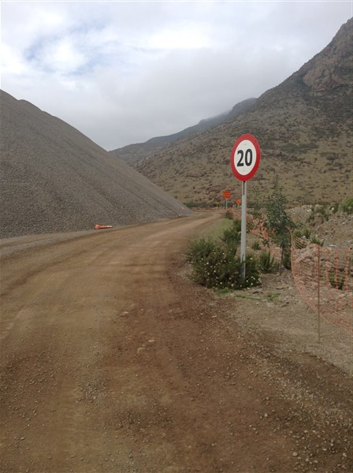 |  | 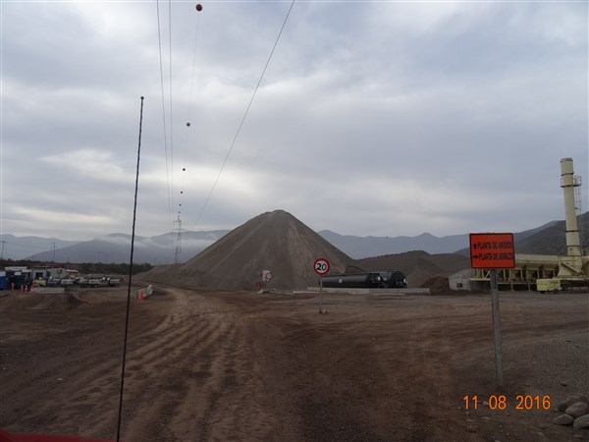
Fotografía 3. | Fecha: 11-08-2016 | Fotografía 4. | Fecha: 11-08-2016
Descripción medio de prueba: Señalética de restricción de velocidad. |  | Descripción medio de prueba: Señalética de restricción de velocidad al ingresar a la planta.

Registros
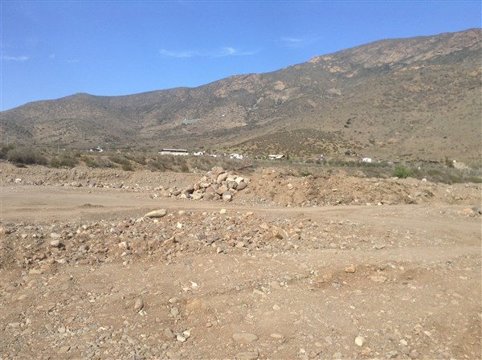 |  | 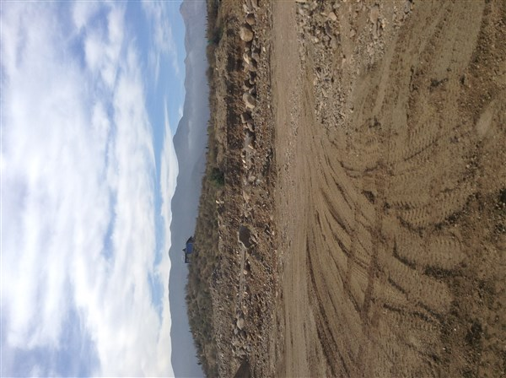
Fotografía 5. | Fecha: 11-08-2016 | Fotografía 6 | Fecha: 11-08-2016
Descripción medio de prueba: Camino hacia el pozo de extracción se observa falta de humectación. |  | Descripción medio de prueba: Camino hacia el pozo de extracción se aprecia falta de humectación.

Registros
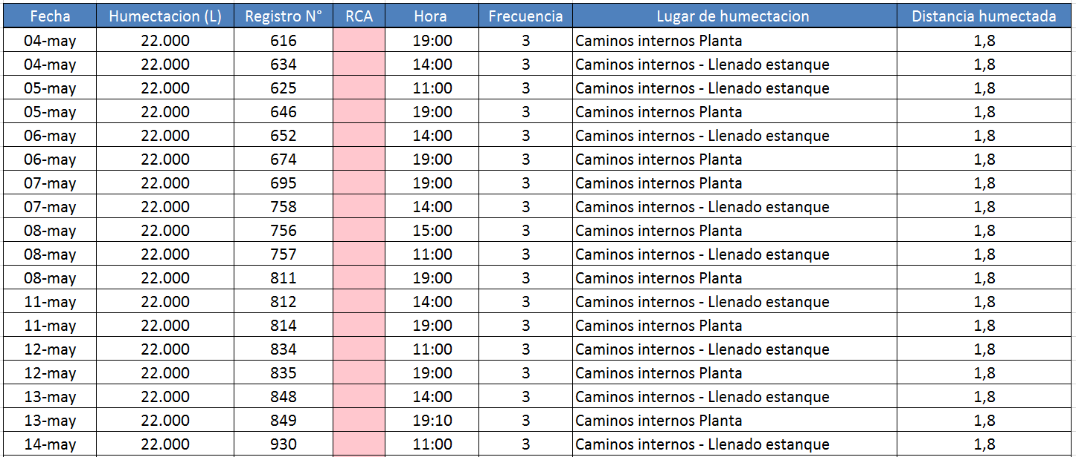
Tabla 1.
Descripción medio de prueba: Extracto de planillas presentadas por el titular en respuesta a requerimientos de información realizado por la DSC de la SMA mediante Resolución N° 846/2015 Se observa una frecuencia de humectación de 3 veces al día y no es posible constatar la humectación del camino entre la Planta y el Pozo de Extracción, esta misma situación se observa en planilla presentada posterior a la actividad de fiscalización, en carta conductora del 18 de agosto de 2016.

Número de hecho constatado: 2 | Estación N°: 2 -3 -4-8-9
Documentación solicitada y entregada:
- Minuta registro fotográfico de medidas de mitigación de emisiones atmosféricas.
Exigencias: RCA N° 145/2014
Considerando 3.2.3 Operación Planta de Chancado.
a) Proceso de Chancado.
El procesamiento del material en la planta comienza en el buzón alimentador donde el material es vaciado desde los camiones tolva. Desde el alimentador la roca pasa a un primer chancador o chancador primario para ser transportada en dos cintas hasta las cribas que seleccionan el material en tres granulometrías. Estas tres granulometrías a su vez son transportadas por tres cintas encapsuladas hacia los molinos o chancadoras que realizan el procesamiento que deriva en la obtención de base chancada, gravas y gravillas.
Considerando 6.1
Forma de Cumplimiento: durante la construcción y operación del proyecto se implementarán las siguientes medidas de control:
• Las cintas transportadoras que saldrán de los molinos o chancadores en la planta de chancado se encontrarán encapsuladas y con aplicación de agua. Se mantendrá un registro fotográfico mensual del estado de estas medidas.
(…)
• Confinamiento con mallas raschel de 3 m de altura y con un 65% de sombra, de áreas de mayor emisión de la planta de chancado, tales como buzón alimentador, molino y pilas de acopio transitorio. Se mantendrá registro fotográfico mensual del estado de estas medidas.
DIA ANEXO 20
4.1.- Medidas de Mitigación para el control de Calidad del Aire:
- Riego de superficies sin carpeta y acopios de materiales inertes, en sectores sensibles a este tipo de impacto
- Instalación de mallas protectoras anti-polvo en frentes de trabajo y en instalaciones de faenas, cercanas a zonas sensibles o a sectores en que haya movimiento de tierra.
- Recubrimiento de cargas de camiones que transporten escombros, cemento, áridos, etc. (DS 75/87 MINTTEL).
- Implementación de sistema de lavado de ruedas de camiones que salen de faenas
- Realizar procesos de molienda y/o mezclas en condiciones húmedas.
Hechos:
Durante las actividades de inspección, se visitó la planta de Chancado, en la cual se pudo constatar lo siguiente:
- de acuerdo a lo indicado por el señor Carlos Matoso, Encargado de planta de Chancado, se procesan materiales con cuatro granulometrías: > 6mm; 6-12 mm; 12-18 mm y 18-25mm.
- Se observó que las cintas transportadoras se encuentran encapsuladas con malla Raschell, la que se encuentra rota en algunos tramos. (Fotografía 7. a Fotografía 10.) De acuerdo a lo informado por el señor Matoso, aproximadamente a fines de Julio se realizó recambio de las mallas de encapsulamiento, indicó además que éstas se cambiaban o reparaban cada 10 a 15 días aproximadamente.
- Se constató que la cinta transportadora que transporta material de granulometría sobre 18 mm no va encapsulado. (Fotografía 11.)
- El señor matoso indicó además que como medida de mitigación, se implementó aumentar la altura de la pila para disminuir la altura de caída desde la cinta transportadora y así disminuir la emisión de material particulado.(Fotografía 12)
- Se observó emisión de material particulado en la planta de chancado, principalmente en los puntos de descarga a pila del material medio y fino, y durante la carga desde la pila de acopio hacia camiones tolva. (Fotografía 13.y Fotografía 14.)
- Se constató que al inicio y término de las cintas transportadoras que llevan el material más fino, <6mm; 6-12 mm; 12-18mm existen aspersores para humectar el material. (Fotografía 15. y Fotografía 16) Al momento de la inspección, el aspersor de salida de la cinta 6-12mm no se encontraba operando, siendo activado manualmente por el señor matoso.
- Se constató que en el perímetro de la planta, existe un tramo con malla Raschell de aproximadamente 5 metros de alto y 40 metros de longitud hacia el lado noreste de la planta, se constató además que hacia el otro lado de este cerco hay se encuentra depositado material particulado fino. (Fotografía 17. y Fotografía 18) Del registro fotográfico es posible constatar que desde la zona más sensible, la malla perimetral se encuentra caída y no cubre la totalidad de la planta.(Fotografía 19. y Fotografía 20)
- En el área de mezcla de materiales se constató que la humectación sólo se realiza en las cintas transportadoras, al inicio y al final. (Fotografía 21.)
- De acuerdo a lo indicado por el señor Carlos Matoso, solo la pila de material de granulometría < 6 mm es humectado en la rampa de acceso a la pila. No se realiza humectación de otras pilas.
- Consultado sobre el lavado de ruedas de camiones de carga, el señor matoso indicó que no existe dicho sistema.
- Se visitó la casa del señor Gabriel Cortes que se encuentra ubicada hacia el noreste de la planta de Chancado, en este lugar fue posible constatar la instalación, por parte del titular, de malla Raschell para mitigación de material particulado. El cerco de malla posee una altura aproximada de 5 m y una longitud de 95 metros lineales. De acuerdo a lo informado por Jocelyn Cortes, encargada de medio ambiente, esta casa fue construida posterior a la obtención de la RCA de la Planta. (Fotografía 21.)
- Se visitó el sector del pozo de extracción de áridos que se encuentra aledaño a un grupo de casas. En este sector se visitó la casa de la señora Mirza Ramos que se encuentra ubicada hacia el lado sureste del pozo de extracción a una mayor altura de este. La señora Mirza indicó que la malla Raschell Instalada de 5 metros de alto y 12 metros de longitud es insuficiente puesto que cubre el frente de su casa pero no los costados por lo cual el material particulado ingresa a su hogar.
Resultados examen de Información:
Del examen de información de la documentación entregada por el titular, es posible indicar que:
- De la minuta fotográfica remitida por el titular es posible observar un set fotográfico con imágenes de la humectación de caminos, trabajos de encapsulamiento de cintas transportadoras con malla Raschell, instalación de barreras acústicas y cercos de malla Raschell, Encarpado de camiones y señalética de restricción de velocidad.

Registros
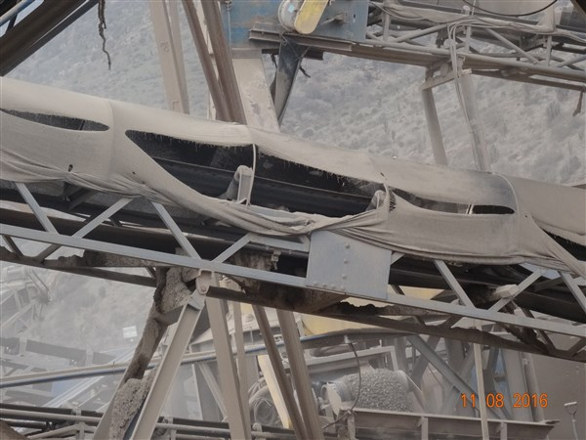 |  | 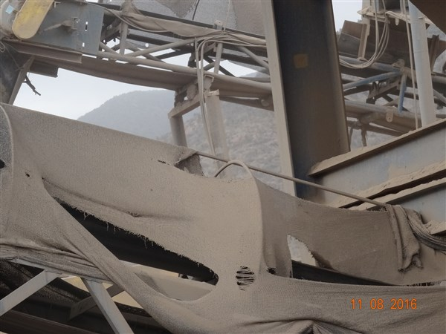
Fotografía 7. | Fecha: 11-08-2016 | Fotografía 8 | Fecha: 11-08-2016
Descripción medio de prueba: Cintas transportadoras encapsuladas con malla Raschell. |  | Descripción medio de prueba: Malla Raschell rota en tramos de cinta transportadora
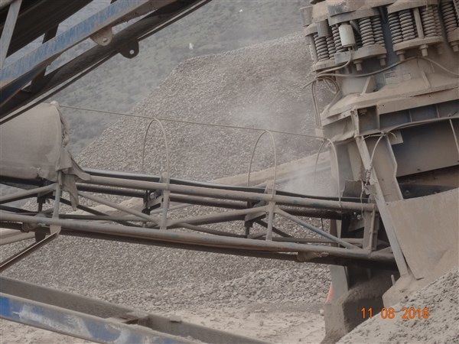 |  | 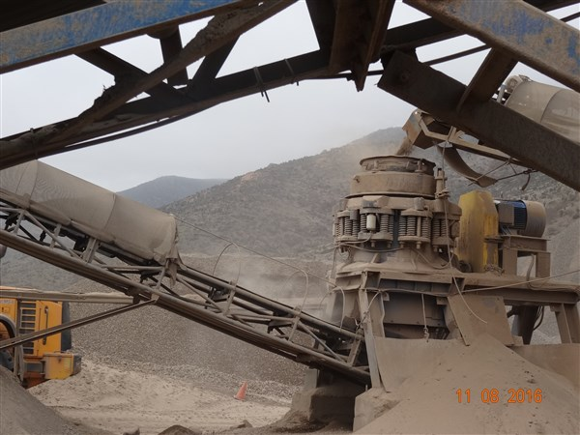
Fotografía 9. | Fecha: 11-08-2016 | Fotografía 10. | Fecha: 11-08-2016
Descripción medio de prueba: Tramos de cinta transportadora sin encapsular. |  | Descripción medio de prueba: Se observa emisión de material particulado en tramos de la cinta transportadora sin encapsular.

Registros
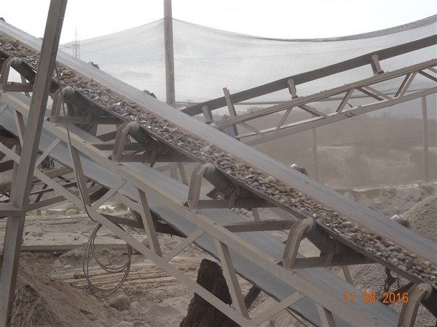 |  | 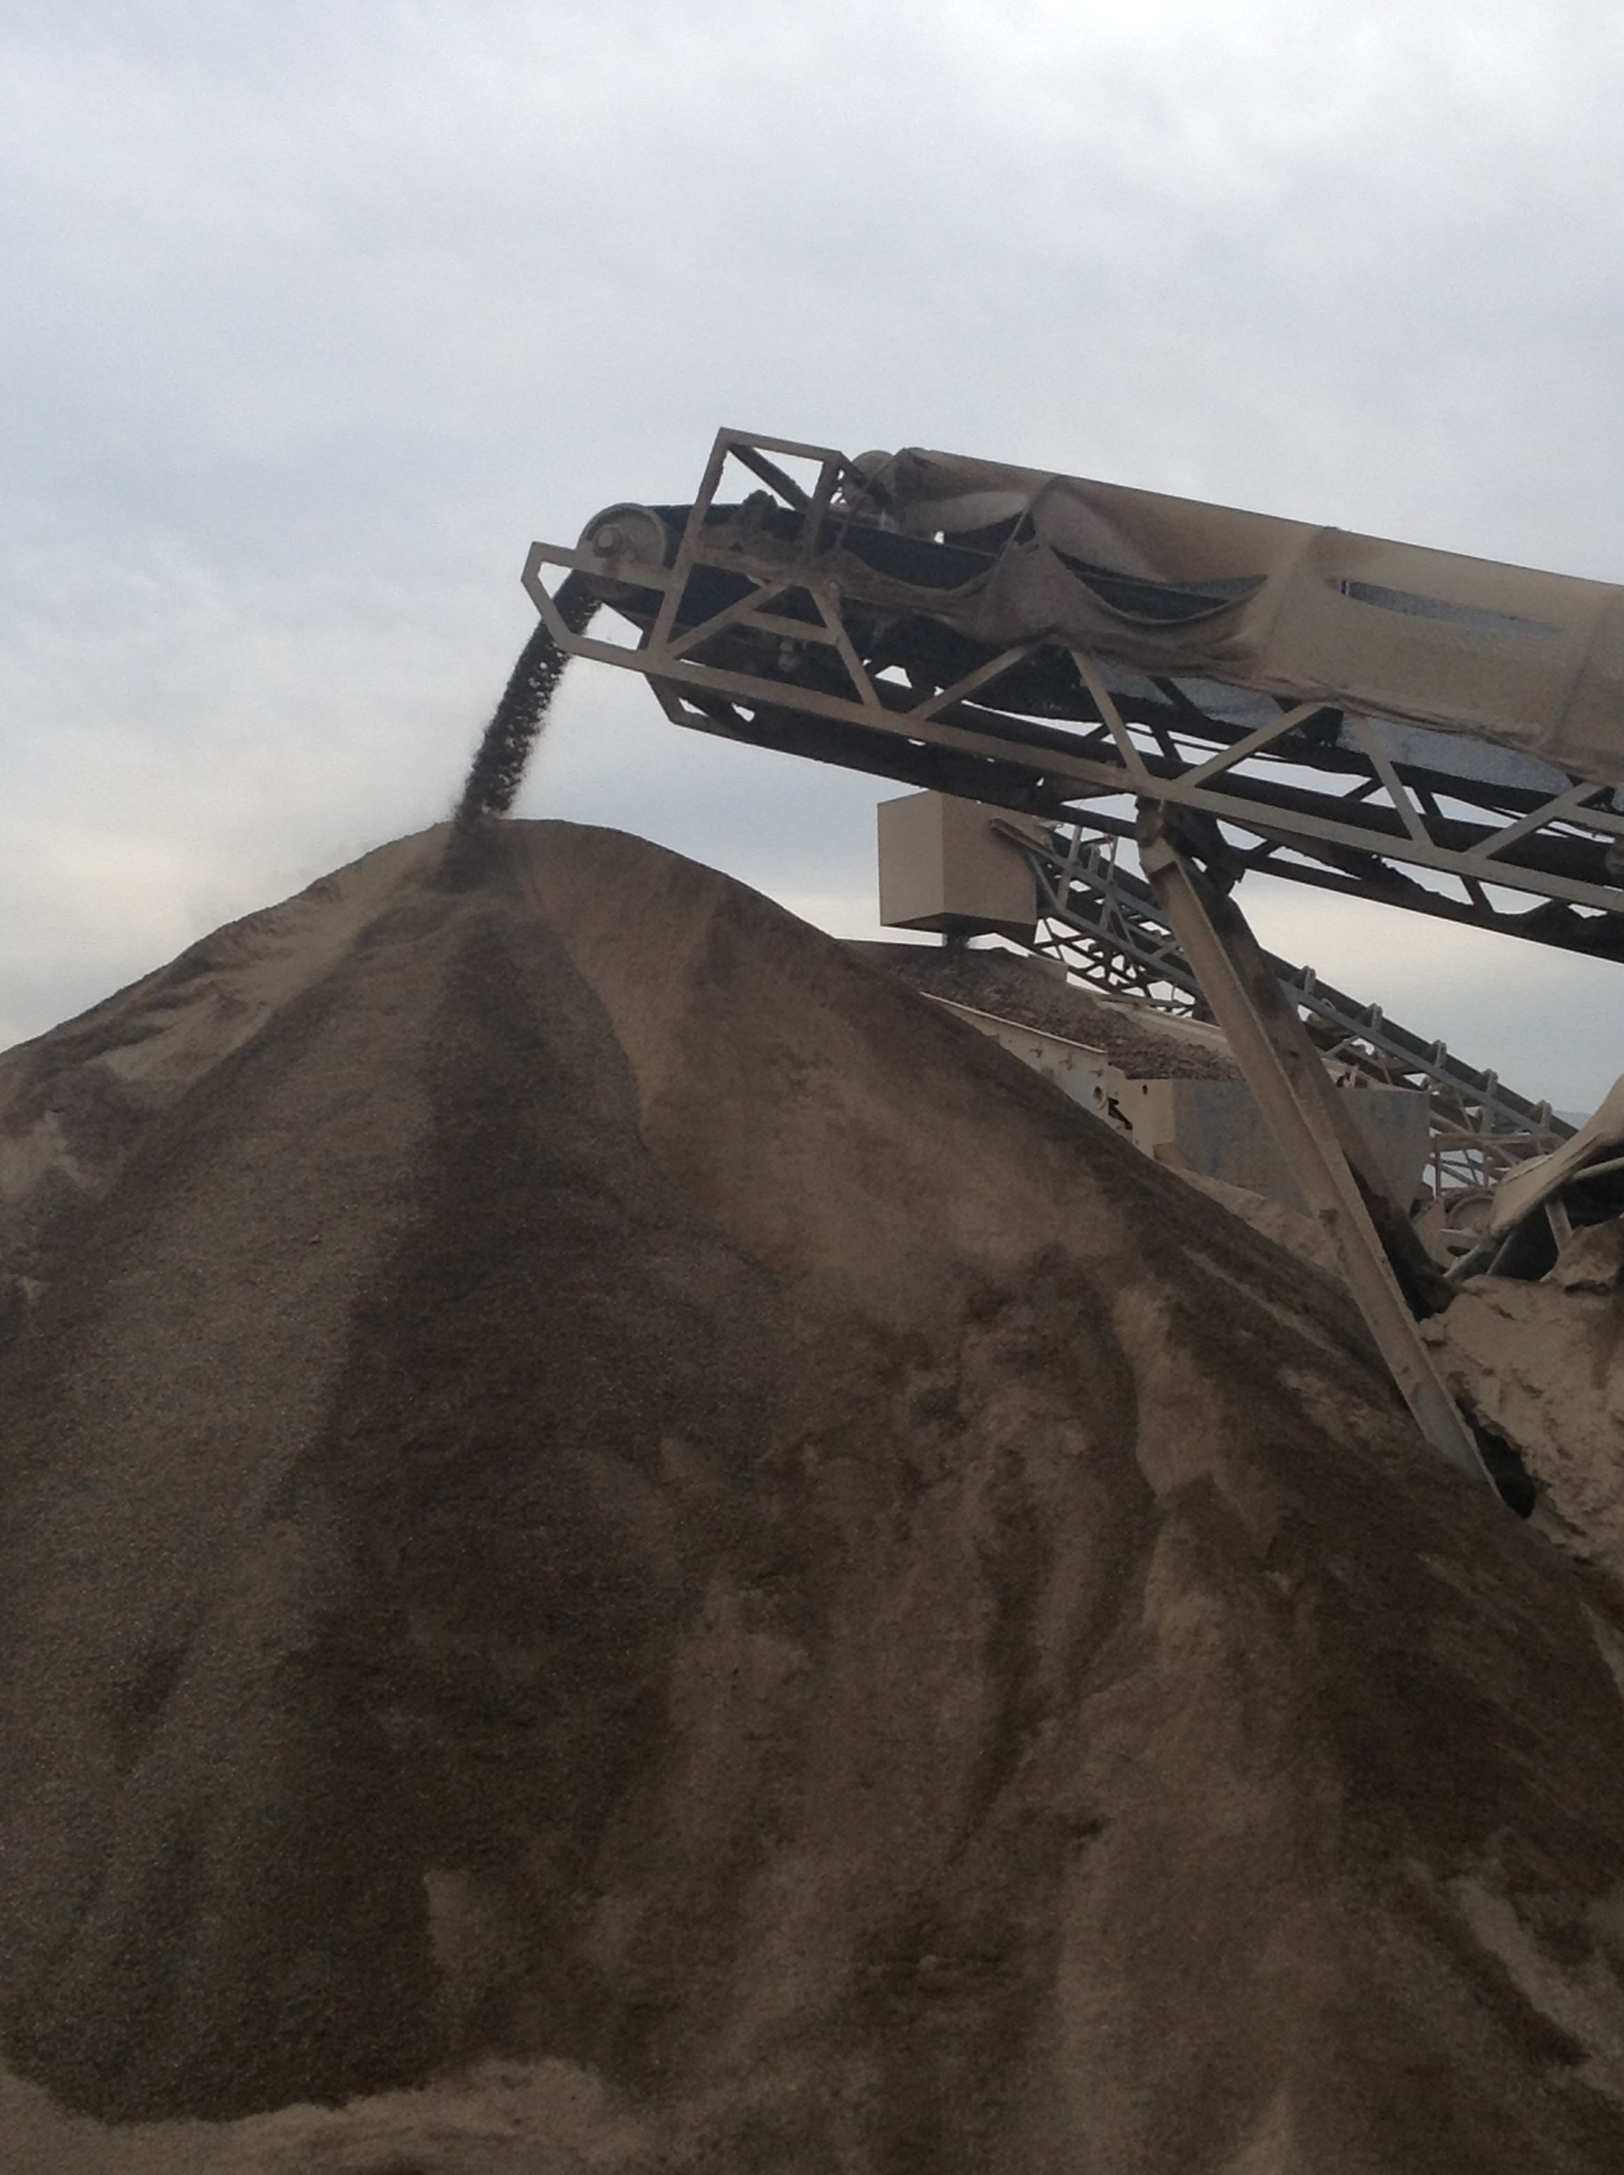
Fotografía 11. | Fecha: 11-08-2016 | Fotografía 12 | Fecha: 11-08-2016
Descripción medio de prueba: Cintas transportadoras de material de granulometría sobre 18 mm sin encapsular. |  | Descripción medio de prueba: Altura del acopio disminuye altura de caída. Medida implementada por el titular para mitigar emisión de material particulado.
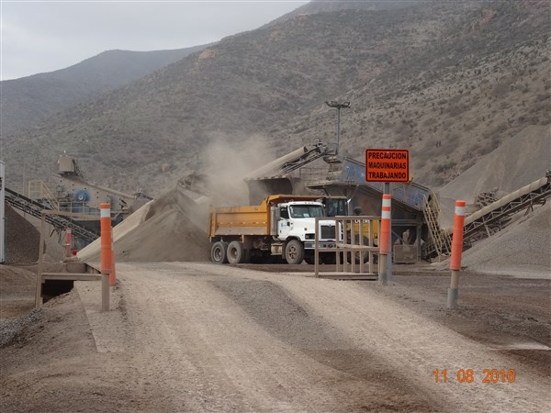 |  | 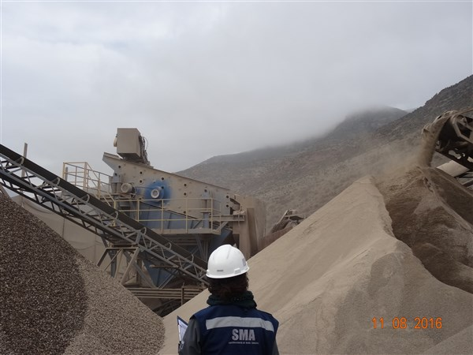
Fotografía 13. | Fecha: 11-08-2016 | Fotografía 14. | Fecha: 11-08-2016
Descripción medio de prueba: Emisión de material particulado durante el carguío de material. |  | Descripción medio de prueba: Emisión de material particulado durante el acopio en pilas.

Registros
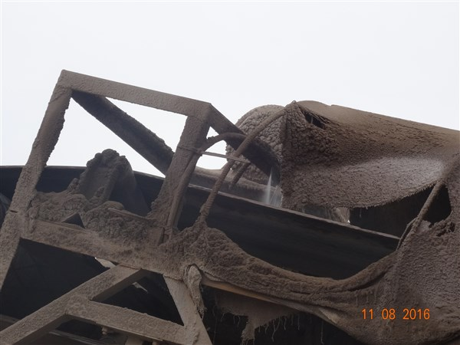 |  | 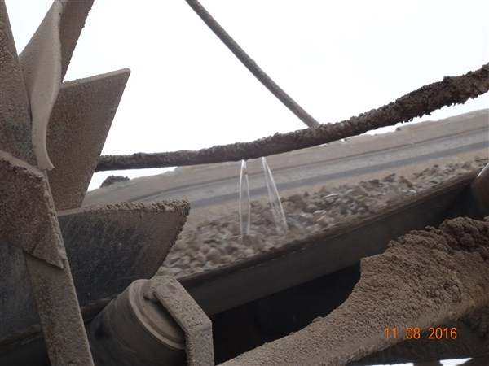
Fotografía 15. | Fecha: 11-08-2016 | Fotografía 16 | Fecha: 11-08-2016
Descripción medio de prueba: Aspersores en cintas transportadoras |  | Descripción medio de prueba: Aspersores en cintas transportadoras
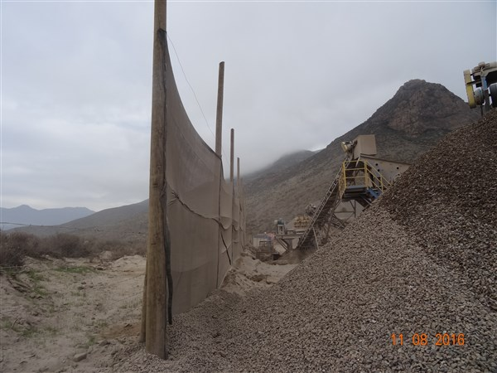 |  | 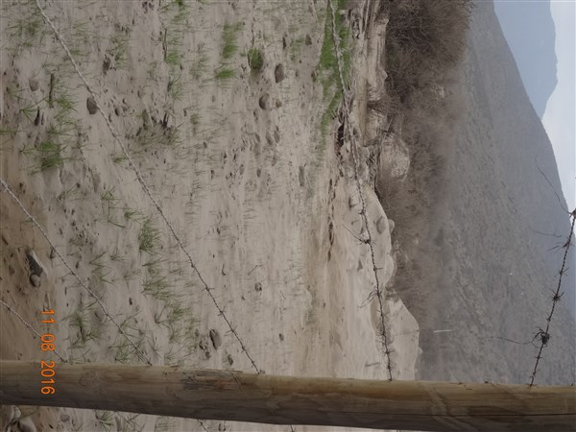
Fotografía 17. | Fecha: 11-08-2016 | Fotografía 18 | Fecha: 11-08-2016
Descripción medio de prueba: Cerco perimetral hacia el lado noreste de la planta |  | Descripción medio de prueba: material fino depositado al otro lado del cerco perimetral ubicado hacia el lado noreste de la planta.

Registros
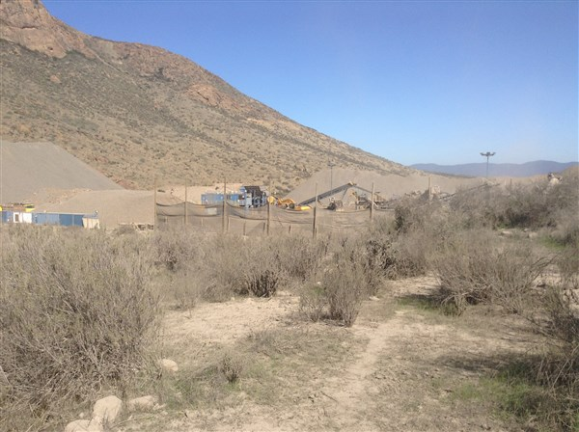 |  | 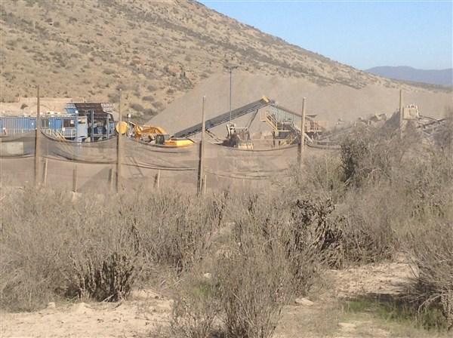
Fotografía 19. | Fecha: 11-08-2016 | Fotografía 20 | Fecha: 11-08-2016
Descripción medio de prueba: Cerco de malla Raschel en sectores de emisión de material particulado, viste desde la zona más sensible por su cercanía a casas aledañas. |  | Descripción medio de prueba: Cerco de malla Raschel en sectores de emisión de material particulado, viste desde la zona más sensible por su cercanía a casas aledañas.
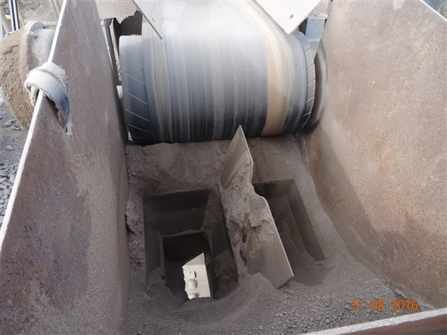 |  | 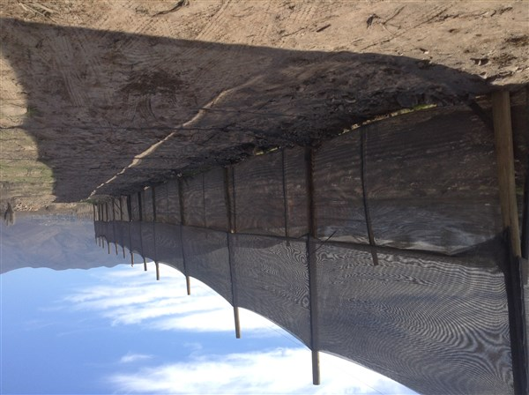
Fotografía 21. | Fecha: 11-08-2016 | Fotografía 22 | Fecha: 11-08-2016
Descripción medio de prueba: Zona de mezcla, no posee humectación, el material es humectado en la cinta transportadora anterior y posterior a esta área. |  | Descripción medio de prueba: Cerco perimetral en casa del señor Gabriel cortes.

Registros
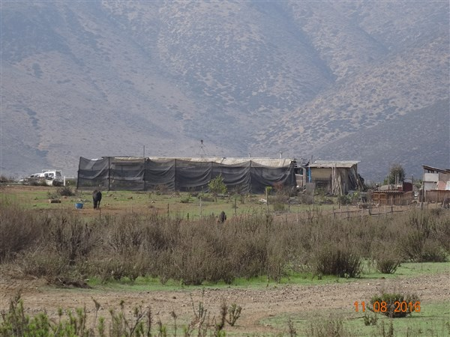 |  | 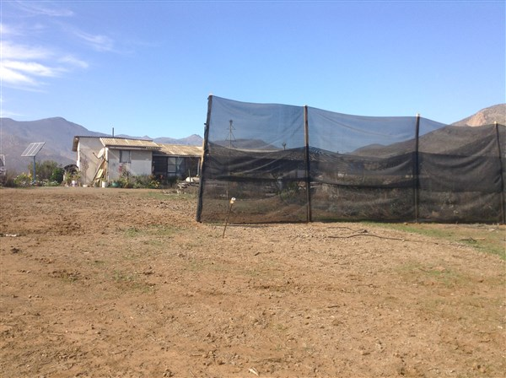
Fotografía 23. | Fecha: 11-08-2016 | Fotografía 24 | Fecha: 11-08-2016
Descripción medio de prueba: Malla Raschell en casa de Sra. Mirza |  | Descripción medio de prueba: Cerco de malla Raschell por el frente de la casa se observa sector sin cubrir.
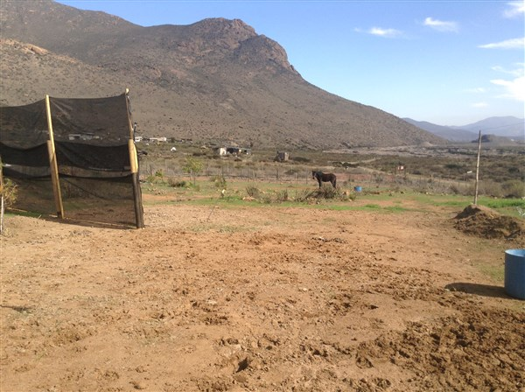
Área de Planta
Área de Pozo
Fotografía 25. | Fecha: 11-08-2016 | Fotografía 26 | Fecha: 11-08-2016
Descripción medio de prueba: Vista a la planta y sector de pozo extracción desde la casa de la Señora Mirza Ramos. |  | Descripción medio de prueba: Cerco perimetral en casa del señor Gabriel Cortes.

Manejo de Ruido.

Número de hecho constatado: 3 | Estación N°:6
Documentación solicitada y entregada:
- Minuta fotográfica de la Instalación de pantallas acústicas de grupos electrógenos.
- Minuta registro fotográfico de medidas de mitigación de emisiones atmosféricas.
Exigencias: RCA N° 145/2014
Considerando 6.4 Ruido
(…) se establecerán medidas mediante la colocación de barreras acústicas y el confinamiento mediante paneles de madera tipo OSB con un espesor mínimo de 15 [mm] o algún material equivalente con una densidad superficial igual o superior a 9.9 [Kg/m2]. Las paredes interiores, deberán estar revestidas con material absorbente (ej.: lana mineral, lana de vidrio) que tenga una densidad superficial de al menos 1.75 [Kg/m2] y un mínimo espesor de 50 [mm].
- Dichas barreras estarán asociadas a controlar la emisión de ruido, específicamente en equipos de mayor emisión tales como, los grupos electrógenos en planta de asfalto y chancado, respectivamente.
Hechos:
Durante las actividades de inspección, se visitaron los grupos electrógenos de la planta de asfalto y de la planta de chancado en los cuales se constató lo siguiente:
- Se constató que en la planta de asfalto existen paneles OSB de aproximadamente 6 cm de ancho, ubicados hacia el sector sureste de la planta. De acuerdo a lo informado por Jocelyn Fernández, estos paneles poseen lana de vidrio en su interior. (Fotografía 27.Fotografía 28)
- Se constató que en el chancador existe 1 grupo electrógeno que posee paneles OSB de aproximadamente 6 cm de ancho, ubicados hacia el sector noroeste de la planta De acuerdo a lo informado por Jocelyn Fernández, estos paneles poseen lana de vidrio en su interior. (Fotografía 29.Fotografía 30).
Resultados examen de Información:
Del examen de información de la documentación entregada por el titular, es posible indicar que:
- El titular presenta set fotográfico con imágenes de pantallas acústicas, que no permite constatar que estas realmente posean lana de vidrio en su interior.
- De la minuta fotográfica remitida por el titular es posible observar un set fotográfico con imágenes de la humectación de caminos, trabajos de encapsulamiento de cintas transportadoras con malla Raschell, instalación de barreras acústicas y cercos de malla Raschell, Encarpado de camiones y señalética de restricción de velocidad.

Registros
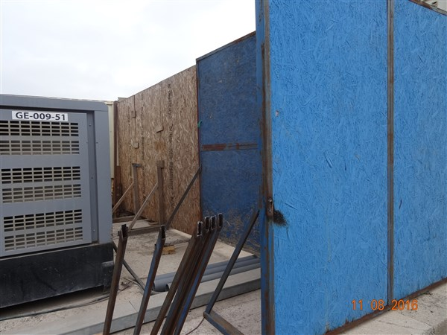 |  | 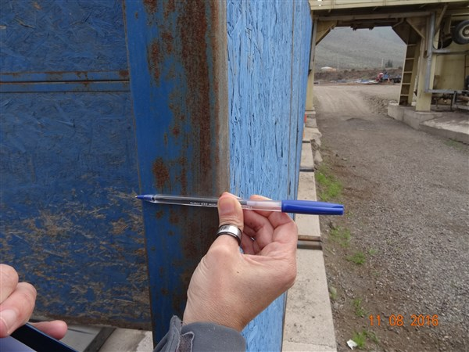
Fotografía 27. | Fecha: 11-08-2016 | Fotografía 28 | Fecha: 11-08-2016
Descripción medio de prueba: Panel de OSB para mitigación de ruido ubicado en el sector de la planta de Asfalto. |  | Descripción medio de prueba: Panel de OSB para mitigación de ruido ubicado en el sector de la planta de Asfalto. De aproximadamente 6 cm de ancho
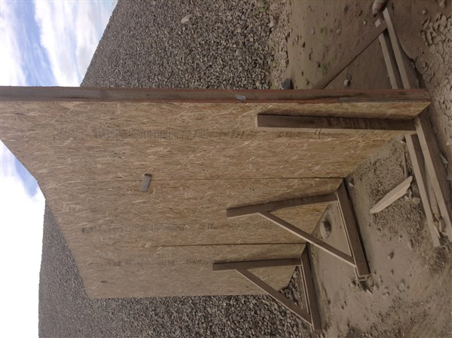 |  | 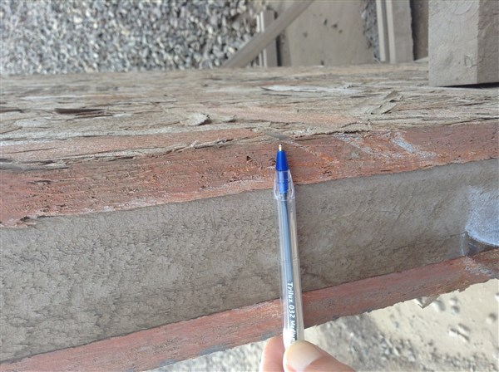
Fotografía 29. | Fecha: 11-08-2016 | Fotografía 30 | Fecha: 11-08-2016
Descripción medio de prueba: Panel de OSB para mitigación de ruido ubicado en el sector del Chancador |  | Descripción medio de prueba: Panel de OSB para mitigación de ruido ubicado en el sector del Chancador, de aproximadamente 10 cm de ancho.

OTROS HECHOS.

Otros hecho N°1
Descripción:
El titular no ha informado a la Superintendencia el estado o fase de ejecución del proyecto, toda vez que al momento de la inspección la instalación se encontraba en operación y a través de la plataforma electrónica de la Superintendencia, el titular reporta el estado “No iniciada la fase de construcción”, lo anterior en el marco de la verificación del cumplimiento de la Resolución N° 1518/2013 de esta Superintendencia la cual “Fija Texto refundido, coordinado y sistematizado de la Resolución Exenta N° 574, de 02 de Octubre de 2012, de la Superintendencia del Medio Ambiente”.

CONCLUSIONES.

De los resultados de las actividades de fiscalización, asociados los Instrumentos de Gestión Ambiental indicados en el punto 3, se puede indicar que los principales hallazgos detectados se presentan a continuación. Al respecto de los hechos que constituyen las conformidades, estas se encuentran descritas en el acta de fiscalización ambiental:

N° Hecho constatado | Materia específica objeto de la fiscalización ambiental. | Exigencia asociada | Hallazgo
1 | Manejo de Emisiones atmosféricas | RCA N° 145/2014  6.1. Control de Emisiones a la Atmósfera.  Decreto Supremo N°144/1961 del Ministerio de Salud. Establece Normas para Evitar Emanaciones o Contaminantes Atmosféricos de Cualquier Naturaleza.  Decreto Supremo N°138/2005 del Ministerio de Salud. Establece Obligación de Declarar Emisiones que Indica.  Forma de Cumplimiento: durante la construcción y operación del proyecto se implementarán las siguientes medidas de control:  • Humectación de las vías de circulación y área de faena de extracción, con camión aljibe con una frecuencia mínima de 6 veces al día. Se llevará un registro diario de humectación con detalle de: cantidad de agua utilizada, hora del día en la cual se realizará la humectación, frecuencia, lugar de humectación y distancia humectada.  • Restricción de velocidad con instalación de señalética a 20 km/h. | La humectación de las vías de circulación se realiza con una frecuencia menor a la establecida en la RCA, es decir 3 veces y no un minimo de 6 veces como idnica la RCA. Por otro lado no es posible constatar la humectación del camino entre el pozo de extracción y la planta.
2 | Manejo de Emisiones atmosféricas | RCA N° 145/2014  Considerando 6.1  Forma de Cumplimiento: durante la construcción y operación del proyecto se implementarán las siguientes medidas de control:  Las cintas transportadoras que saldrán de los molinos o chancadores en la planta de chancado se encontrarán encapsuladas y con aplicación de agua. Se mantendrá un registro fotográfico mensual del estado de estas medidas.  DIA ANEXO 20  4.1.- Medidas de Mitigación para el control de Calidad del Aire:  - Riego de superficies sin carpeta y acopios de materiales inertes, en sectores sensibles a este tipo de impacto  - Instalación de mallas protectoras anti-polvo en frentes de trabajo y en instalaciones de faenas, cercanas a zonas sensibles o a sectores en que haya movimiento de tierra.  - Recubrimiento de cargas de camiones que transporten escombros, cemento, áridos, etc. (DS 75/87 MINTTEL).  - Implementación de sistema de lavado de ruedas de camiones que salen de faenas  - Realizar procesos de molienda y/o mezclas en condiciones húmedas. | Se constató la emisión de material particulado ya que las cintas transportadoras no se encuentran completamente encapsuladas y se constató la presencia de tramos en los que no se encontraba funcionando la aplicación de agua.  La cinta transportadora para el material de granulometría superior a 18 mm no se encuentra encapsulada.  Se constató que no existe el sistema de lavado de ruedas, para camiones que salen de la planta, que se encuentra indicado en la DIA del Proyecto.  Se constató que los procesos de mezcla no se realizan en condiciones húmedas.  Se constató que no se realiza el riego de acopio de materiales, indicado en la DIA del Proyecto.
OH | Otros Hechos | Resolución N° 1518  Artículo primero. Información requerida. Los titulares de Resoluciones de Calificación Ambiental ("RCA") calificadas favorablemente por las autoridades administrativas competentes al tiempo de su dictación, deberán entregar, en los plazos, forma y modo señalados en los artículos segundo y cuarto del presente acto, la siguiente información:  (…) k) Respecto del estado o fase de ejecución del proyecto que cuenta con RCA indicar si está: i) no iniciada la fase de construcción; ii) iniciada la fase de construcción; iii) en fase de operación; iv) iniciada la fase de cierre o abandono, o v) cerrada o abandonada, señalando el mes y año en que se inició la fase en que se encuentra; | El titular no ha actualizado la información referente al Estado o fase en que se encuentra su proyecto o actividad.

DOCUMENTACIÓN SOLICITADA Y ENTREGADA.

N° | N° de hecho asociado | Documento solicitado | Plazo de entrega | Fecha entrega | Observaciones
1 | n/a | Registro de la cantidad de viajes diarios, tanto internos como externos, realizados por los camiones y las toneladas de áridos procesados diariamente en la planta desde Junio de 2016 a la fecha | 19-08-2016 | 18-08-2016 | Entregado
2 | 1 | Registro diario de humectación desde junio 2016 a la fecha, con detalles de cantidad de agua utilizada, hora de humectación, frecuencia, lugar de humectación y distancia humectada. Incluir registro control suministro de agua industrial (Planilla Excel y comprobante) y control ingreso de camiones aljibes correspondientes al proyecto (Control Garita). | 19-08-2016 | 18-08-2016 | Entregado
3 | 3 | Minuta fotográfica instalación de pantallas acústicas de grupos electrógenos. | 19-08-2016 | 18-08-2016 | Entregado
4 | 1-2-3 | Minuta registro fotográfico de medidas de mitigación de emisiones atmosféricas. | 19-08-2016 | 18-08-2016 | Entregado

ANEXOS.

N° Anexo | Nombre Anexo
1 | Acta de Inspección Ambiental
2 | Carta Conductora de antecedentes Octubre 2015
3 | Carta Conductora de antecedentes Agosto 2016

